Đề thi Học kì 2 Tiếng Việt lớp 5
(Bộ sách: Chân trời sáng tạo)
Thời gian làm bài: .... phút
A. TIẾNG VIỆT (6,0 điểm)
1. Đọc hiểu văn bản (2.0 điểm)
Đọc văn bản và trả lời các câu hỏi:
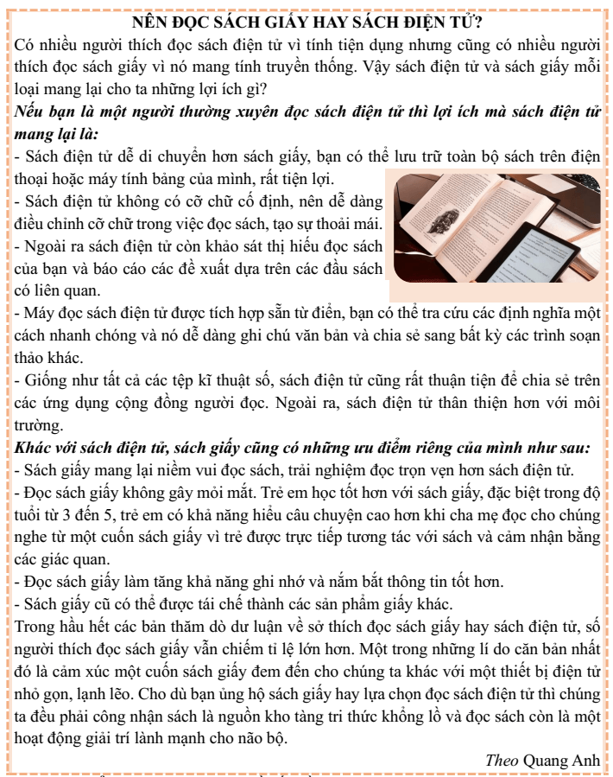
Câu 1 (0.5 điểm). Bài đọc trên bàn về vấn đề gì?
A. Tầm quan trọng của sách.
B. Lợi ích của việc đọc sách điện tử và sách giấy.
C. Hướng dẫn cách chọn sách phù hợp.
D. Cách bảo quản sách điện tử và sách giấy.
Câu 2 (0.5 điểm) Theo bài đọc, lợi ích nào sau đây không phải của sách điện tử?
A. Có thể lưu trữ sách trên thiết bị điện tử.
B. Tạo cảm giác đọc sách trọn vẹn hơn.
C. Dễ dàng điều chỉnh cỡ chữ khi đọc.
D. Tra cứu từ điển nhanh chóng.
Câu 3 (0.5 điểm) Vì sao đọc sách giấy có lợi cho trẻ em hơn so với sách điện tử?
A. Trẻ ghi nhớ tốt hơn và hiểu câu chuyện rõ hơn.
B. Trẻ có thể đọc sách nhanh hơn.
C. Trẻ sẽ có ý thức bảo quản sách tốt hơn.
D. Trẻ có thể tra từ điển nhanh chóng hơn.
Câu 4 (0.5 điểm). Một trong những lí do chính khiến nhiều người vẫn thích sách giấy hơn sách điện tử là gì?
A. Sách giấy cung cấp tri thức khách quan, khoa học.
B. Sách giấy có thể chia sẻ với những bạn đọc khác dễ dàng.
C. Sách giấy có hình ảnh sinh động, hấp dẫn.
D. Sách giấy mang lại những cảm xúc khác.
2. Luyện từ và câu (4.0 điểm)
Câu 5 (2.0 điểm). Dùng từ ngữ nối để liên kết hai câu văn sau và viết thành đoạn văn hoàn chỉnh.
- Sách giấy mang lại niềm vui đọc sách, trải nghiệm đọc trọn vẹn hơn sách điện tử.
- Đọc sách giấy làm tăng khả năng ghi nhớ và nắm bắt thông tin tốt hơn.
Câu 6 (2.0 điểm). Viết lại đoạn văn sau bằng cách sử dụng dấu gạch ngang để đánh dấu các ý được liệt kê.
Trẻ em có bổn phận sau đây: yêu quý, kính trọng, hiếu thảo với ông bà, cha mẹ; kính trọng thầy giáo, cô giáo; lễ phép với người lớn; thương yêu em nhỏ; đoàn kết với bạn bè; giúp đỡ người già yếu, người khuyết tật, tàn tật, người gặp hoàn cảnh khó khăn.
B. TẬP LÀM VĂN (4.0 điểm)
Câu 7 (4.0 điểm). Viết đoạn văn thể hiện tình cảm, cảm xúc về một bài thơ mà em yêu thích.

ĐÁP ÁN GỢI Ý
A. TIẾNG VIỆT: (6,0 điểm)
1. Đọc hiểu văn bản (2,0 điểm)
Mỗi câu trả lời đúng được 0,5 điểm.
Câu 1 | Câu 2 | Câu 3 | Câu 4
B | B | A | D
2. Luyện từ và câu (4,0 điểm)
Câu 5 (2.0 điểm).
Sách giấy mang lại niềm vui đọc sách, trải nghiệm đọc trọn vẹn hơn sách điện tử. Bên cạnh đó/ Ngoài ra, đọc sách giấy làm tăng khả năng ghi nhớ và nắm bắt thông tin tốt hơn.
Câu 6 (2.0 điểm).
Trẻ em có bổn phận sau đây:
- Yêu quý, kính trọng, hiếu thảo với ông bà, cha mẹ.
- Kính trọng thầy giáo, cô giáo.
- Lễ phép với người lớn; thương yêu em nhỏ.
- Đoàn kết với bạn bè.
- Giúp đỡ người già yếu, người khuyết tật, tàn tật, người gặp hoàn cảnh khó khăn.
B. TẬP LÀM VĂN: (4,0 điểm)
Câu 7 (4,0 điểm)
1. Viết được bài văn có bố cục đầy đủ, rõ ràng (2,5 điểm)
* Câu mở đầu: Giới thiệu và nêu cảm nhận chung về bài thơ.
* Các câu tiếp theo: Thể hiện tình cảm, cảm xúc về nội dung, nghệ thuật,…
* Câu kết thúc: Những liên hệ từ nội dung, ý nghĩa của bài thơ.
2. Chữ viết đẹp, đúng chính tả, trình bày sạch đẹp, đúng quy định thể hiện qua bài viết. (0,5 điểm)
3. Sử dụng câu đúng ngữ pháp, dùng từ đúng nghĩa, rõ nghĩa và sử dụng đúng các dấu câu trong bài. (0,5 điểm)
4. Bài viết có sự sáng tạo: có cảm xúc, ý văn rõ ràng, lôi cuốn người đọc…(0,5 điểm)
* Tuỳ từng mức độ sai sót về ý, diễn đạt và chữ viết mà GV cho điểm phù hợp.
Bài làm tham khảo
Đọc bài thơ “Con là...” của nhà thơ Y Phương, tâm hồn em như được chạm nhẹ bởi dòng cảm xúc chân thành và sâu lắng của người cha. Tác phẩm truyền đạt một cách chân thật, bắt nguồn từ trái tim ấm áp của người cha - một nhân vật trung ương trong văn bản. Hình ảnh con được mô tả qua những từ ngữ như 'to bằng trời', 'nhỏ bằng hạt vừng', 'sợi tóc' làm nổi bật tình cảm tuyệt vời này. Cảm xúc như 'Nỗi buồn', 'niềm vui', 'sợi dây hạnh phúc' được diễn đạt với sự phong phú, thể hiện đầy đủ các trạng thái cảm xúc của con người. Việc kết nối con với những cung bậc này từ phía người cha là biểu hiện rõ nét của tình yêu vô biên. Con không chỉ là nguồn sống, mà còn là nguồn ý nghĩa, hạnh phúc không ngừng cho cha. Bên cạnh sự hấp dẫn và độc đáo trong nội dung, yếu tố nghệ thuật cũng góp phần quan trọng, tạo nên sức mạnh cuốn hút cho tác phẩm....

